Instruções:
- Não é necessário entregar.

Exercícios PL/SQL – Trigger

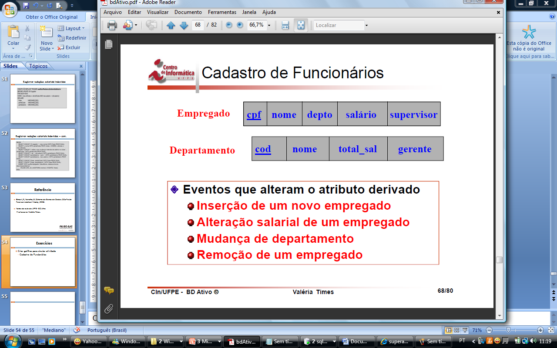

Criar 1 único trigger que altere o atributo derivado(total_sal) quando ocorrer:

- Inserção de um novo empregado
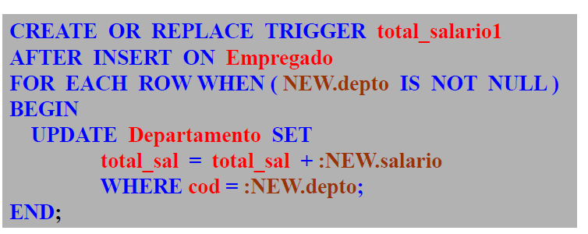
- Alteração salarial de um empregado
- Mudança de departamento
- Remoção de um empregado

